元素mastering

- 学习者分析：

本游戏主要面向初高中的化学学科初学者或者未学习过而准备学习者。年龄大致处于13~17岁（可能包括更年长的化学学习缺失者）。该年龄层较为重视的游戏因素包括：画面品质，背景设定与剧情，游戏音效及配乐，中文化界面，程式少bug，以及操作简易。
性别：男女皆宜，但考虑到性别差异在学习初期造成的学习效果差异，本游戏更偏向于面向男性，这一点在游戏人物设定上会稍有体现。
认知成熟度：该阶段的学习者尚未形成较高的认知成熟度，因此，我认定将干涩的，处于框架内的知识转化为该年龄段的学习者所熟悉的、所乐意接受的方式对于知识的理解是有帮助的。
文化背景：完成了基本初等教育，对于以非专业形式的知识能够不费力地接受。具有一定的数理逻辑能力。
学习风格：对于传统式课本学习缺少兴趣与动力，偏好灵活的学习方式。
起始能力预估：从毫无基础到具备基本基础均可，毫无基础的学习者可以借此了解化学学科基础知识，而已经具备基本基础的学习者也可以在游戏中进阶，巩固既有学习，获取衍生的新知识。

- 学习目标分析：

学习目标为对初等化学体系有一个大致的了解，熟悉常见元素与其化合物，与它们在现实生活中的作用。
深度：游戏提供的知识主要为初高中化学考试服务，而非专业朝向。也可作为课堂学习的辅助。
但值得一提的是，在初中的课堂化学学习中，因为时间较短，缺乏对于原子结构的基本认识，许多理论只能被作为特例而生硬地记忆下来。许多人在还没有搞清楚这种物质到底是什么的情况下，就开始照葫芦画瓢地做练习题。而进入高中，则需要重新构建化学的基础体系，重铸之前的空中楼阁。
本游戏可让人省去这一步骤，直接构建的化学基础结构，对于初等化学的初学者来说，可以作为课堂外的额外补充，对课堂学习有更深、更正确的理解。

- 学习内容分析：

本游戏的学习内容主要包括现代化学五门二级学科中的无机化学部分。

  - 微观：原子、中子、质子、电子
  - 元素、元素周期表
  - 单质、化合物、化学反应
  - 特殊记忆点，如焰色反应、现实生活中的化学运用等等。

- 游戏类型：
《元素mastering》这款游戏的灵感来自于近来大热的网页游戏《舰队collection》。
- 同类型游戏的结构
《舰队Collection》游戏以第二次世界大战时期的日本帝国海军军舰为题材。玩家可以在游戏内一边收集军舰拟人化的角色“舰娘”，一边将已经收集到的舰娘强化并改造，最后在战斗中打倒深海舰队，成就无敌的联合舰队。（官方介绍）
简单的来说，整个游戏由以下几种模块组成：获取（获取战舰作为己方战力，获取的同时也是图鉴收集），强化（通过出战等方法提高经验值，提升等级），过关地图（与敌人对战，击破关卡）。除此之外的辅助元素还有很多，在这里先按下不表。
- 同类型游戏的现实效应
这种拟人化养成游戏最近非常有人气，同类型的还有刀剑乱舞、真剑少女等等，都是通过养成培育一种类型的物体的拟人化来进行游戏。“所谓‘拟人化’就是将非人类的各种有机物和无机物人格化，并赋予他们以人类的思想感情、行动和语言，其特点就是接近于受众的传递距离。”（《拟人化形态的视觉艺术语言研究》，郑宓宓，湖南师范大学，2008）对于这种更具亲和力的人的外形，人们更容易寄托感情，而有兴趣去探索。一个有意思的现象是通过对游戏人物的喜爱，这种喜爱也爱屋及乌地延伸到了这种拟人物的实体上。就比如说之前提到的《舰队collection》中，有许多玩家对游戏中出现的战舰们了如指掌，并且自行考据，对于舰种、舰载武器、著名海战、相关历史都可以信手拈来。这里收集了几条新闻：
① http://games.sina.com.cn/ol/n/2015-03-12/1440857648.shtml
女性玩家亲睐《刀剑乱舞》 促日本刀杂志破32万
出版社积极响应这股急速的潮流。河出书房新社增印了去年9月出版的文库平装书《日本刀迷上妖冶魅力之书》，累计已印刷9.5万册。相关负责人称：“该书风格比较劲爆，印象中是面向男性出版的。没想到购买者中有6成为女性，我们也很兴奋。希望该书能越发火起来。”
② 游戏《舰队Collection》让舰艇模型的销量愈发火热
http://www.cccnews.com.cn/2014/0505/49784.shtml

③ 纪伊国屋书店新宿总店1月底至4月上旬特设了日本刀相关书籍的展台，出现了河出书房新社的文库平装书1周售出200册的热销场面。

负责特设展台策划的是该店的《刀剑乱舞》游戏迷池上晃子(34岁)。作为在大学主攻日本史的“历史系女生”，池上表示：“玩游戏时会想进一步了解日本刀的来历等背景知识。这如果能成为对日本刀产生兴趣的契机就好了。”

据共同社介绍，有粉丝为了一睹真正的名刀而前往各地的美术馆和博物馆。位于名古屋市东区的德川美术馆2月开始举办馆藏短刀“鲶尾藤四郎”的特别展。当初计划4月上旬结束的展览因受到好评而延长到了5月长假结束。

茨城县筑波市的大三女生加藤杏子(20岁)也是为见“鲶尾藤四郎”一眼而来的参观者之一。她就其魅力阐述道：“这把刀是我喜欢的游戏角色的原型，思考它由谁锻造、哪些特点反映到了角色的性格当中是很有趣的。”

- 本游戏的沿用与改变
如上面所写的，如果能将化学中的种种元素拟人并使其具有相应的角色魅力的话，除了游戏进行中本身能使人学习并运用到化学知识以外，如若能使人体会到其中的魅力，由对角色的喜爱延伸到对元素、与化学知识的热爱上，产生“原来化学是如此这般的有趣”的想法，就自然而然地会去主动了解相关知识。可以说是隐形的、驱动力的学习。这种潜移默化的影响的最终效果甚至可能会超出游戏自身所储备的知识量，真正达成通过游戏这一媒介完成学习上的突破这一目的。
虽然说游戏带来的衍生效应可能是本游戏目的效应的主要部分，但是衍生效应是以游戏本身的魅力与知识点为基础的。所以游戏设计中，必须建构出较完整的知识体系，对知识点能大面积覆盖并紧密与游戏性相结合，这就需要严谨的任务设计与游戏规则设计了。
总的来说，本游戏一方面是通过收集以及强化化学元素拟人少女的卡牌收集游戏，另一方面也是通过策略与指令进行战斗的战争游戏。与同类型游戏的不同点主要在于：类似的游戏在战斗过程中只需安排作战人员，战斗由AI控制自行完成，仅仅是不停点击鼠标的机械化作业；而本游戏则在该点上进行了改进，在战斗过程中，不仅需要配置好与关卡相应的元素战队，还需要玩家自身运用化学知识参与战斗，并在战斗中巩固已有知识，学习新的知识。

- 游戏故事情节与规则

背景文案：
空前浩劫降临，人们失去了科学的力量。科学的知识一夜之中从世界上蒸发了。人们被笼罩在无知的滚滚黑云之下，只能盲目地祈祷，寻求奇迹降临。
此时，代表人类的知性去战斗的便是探索者，探索者以恢复被掠夺的科学为己任。
玩家（你）被选为了化学方面的探索者，目标是找回失去的化学科学的具现化：化学元素，并重新掌握她们的运用。同时，与知识的吞噬者（Ignorantiam）作战，收复失地，重新点燃科学的光辉。

故事的情节基本如背景文案所示，故事发生在人类科学被某种邪恶力量（ignorantiam）夺走的背景之上，游戏开始时，玩家刚刚着任于人类最后的化学基地实验室中，受到引导者门捷列夫的引导，了解了故事背景设定与游戏操作方法。此后就少有官方给出的大段情节，而是由玩家自行推进攻略进度，选择进行不同的操作来推进游戏。
虽然说推进方法可以由玩家自行选择，但游戏的最终目标与主线任务是确定的，即完全收集118种失落的化学元素，以及打通知识的吞噬者所盘踞的各个关卡，歼灭知识的吞噬者，重新完成化学体系的构建。
收集和攻略两个目标是非关联性的，可以先达成一个而后达成另一个，而游戏的胜利则需要达成这两个目标。事实上要达成完全收集的目标并不简单，可能会花费很长时间，因此本游戏实际上并不是以追求最终胜利为主体，重点在于收集中不断进行游戏的过程。
游戏的结构较为分散，每一部分都可以单独按照自己的线程进行。故事的情节属于开放式情节，只是存在一个大方向。

游戏中的名词概念解释：

元素：
共118位元素，每一个元素都有一个编号，编号即周期表中的编号，图鉴模式即化学元素周期表。
在本游戏中，元素的各种属性包括：本名，昵称（化学符号），体重（原子量），熔沸点，活泼度（以A,B,C,D来评级），稀有度（游戏中获得该元素的几率）。
元素的人物插画以该元素的各种特点为蓝本，之后会给出相应例子。
资源：
游戏中有四种基本资源“火 水 气 土”，取自于古希腊自然哲学提出的著名四元素说，存在于古希腊的传统民间信仰中，虽然不具有坚实的理论体系支持，这四元素在当时被认作是世界的本质组成。
进行游戏的各个方面都需要消耗资源来支持，要获得资源主要有两种途径：一种是自然回复，每小时各资源都会增加60点；除此之外，还可以通过完成游戏任务等方法获得额外的资源。
知识的吞噬者：
游戏中需要打倒的敌方，在战斗中的各个关卡都将遭遇到。攻击方式与己方的元素类似，同时也分为敌金属元素、敌非金属元素、敌稀有气体元素等等与己方元素有着相同的分类。（可能是被污染的被夺走的元素？）

玩家可进行的指令有创造、出击、补充修复、合成、聚裂变及野外考察共6种。
创造：通过投入一定数量比例的四种资源，会随机“创造”一种元素。创造出的元素种类与四种资源的数量有关，比如着重投入火与土的资源就有高几率可以创造出金属元素，着重投入气的资源就很可能创造出气体类元素。
按下创造键后，会出现一个创造时间，创造时间从几分钟到几小时不等。创造时间结束后，创造的元素才会出现。创造时间与现实中该元素的发现时间有关，真实世界中该元素越晚被发现，游戏中所需创造时间越长。创造这一操作影射的是现实中科学家们对于元素探索的历程。
出击：从已拥有的元素中选出六个元素组成一队，向着敌方吞噬者的盘踞地进攻，进行对战，攻破关卡，收复失地。
战斗形式有以下几种：
（微观层面：原子、中子、质子、电子。）普通攻击：
战斗时可通过夺走电子或放出电子来使敌方达到不稳定状态从而打败敌方，从这一点看来越是活泼的元素战斗力就越强。
敌方也可分为几种基本的元素类型，比如说敌方的金属元素，本身可以失去一定数量的电子，因此要打败它只能夺走超出其承受范围数量的电子或者是只要放出电子即可。
（元素层面：）某些关卡对于队伍中的元素会有特定的要求：如：必须能够由主族元素组成队伍，或队伍中必须有卤族元素等等。
而不活泼的元素，如稀有气体元素及氮则可用来做保护气，阻隔敌方的攻击。
稀有元素则可用于特殊的支线任务
（单质、化合物、化学反应）在战斗中会不时出现战况指示，玩家可以通过选择队伍中的若干种元素进行化合，生成指定的化合物，进行特殊的反应，对敌方输出额外的伤害。
出击可以增加元素经验值，提高元素等级，使其强化。
出击胜利后有一定几率掉落新的元素。
补充&修复：经过出击，元素的电子量会减少或增加，此时就需要通过资源的补给使其重新达到万全的状态。
合成：将获得的多余的重复元素作为素材，与别的元素合成，提升元素等级，增强战力。
野外考察：获取资源的另一种方法。通过派出元素队伍进行一段时间的野外考察，队伍能带回一定数量的资源，并有一定几率在考察中发现新的元素。
聚裂变：通过辐射使选定元素由丰度最高的核素聚变或裂变成为它的同位素，以达成某些任务中的特殊要求。

- 游戏的其它几个设计点：
元素的稀有度，收集难度，变比强化：
游戏的一大乐趣就在于收集不同的化学元素，而为了加强并延长这种乐趣，提高完全收集的难度就非常重要，因此引入了稀有度概念。根据游戏中设定的元素稀有度的大小，该元素的获得几率就越小，而获得该元素的满足感就越大。这符合了心理学中的变比强化理论，“在一定数量的操作行为出现之后的到强化这个数量是不固定的”，这在四种类型的强化中是最具效果的，能够使玩家对于这款游戏的兴趣保持在一个较高的水平，不断地进行游戏、进行学习，以期获得稀有度更高的元素。
战斗，成就感：
考虑到游戏受众的年龄层，战斗模式是一种比较受青少年欢迎的模式。通过直观的指挥战斗、参与战斗，可使玩家获得较大的成就感。并且，在每场战斗后都会给出战斗胜利的等级，参加战斗的元素经验值可以得到提升，还有一定几率掉落新的元素。这都是能对游戏推进起到帮助的要素，在每一场学习与战斗后都能获得立竿见影的反馈，可以增强玩家的沉浸感。
- 角色设计
元素的造型与元素本身的属性和特性紧密相连。
在这里以氢为例子做一个角色的详细介绍：

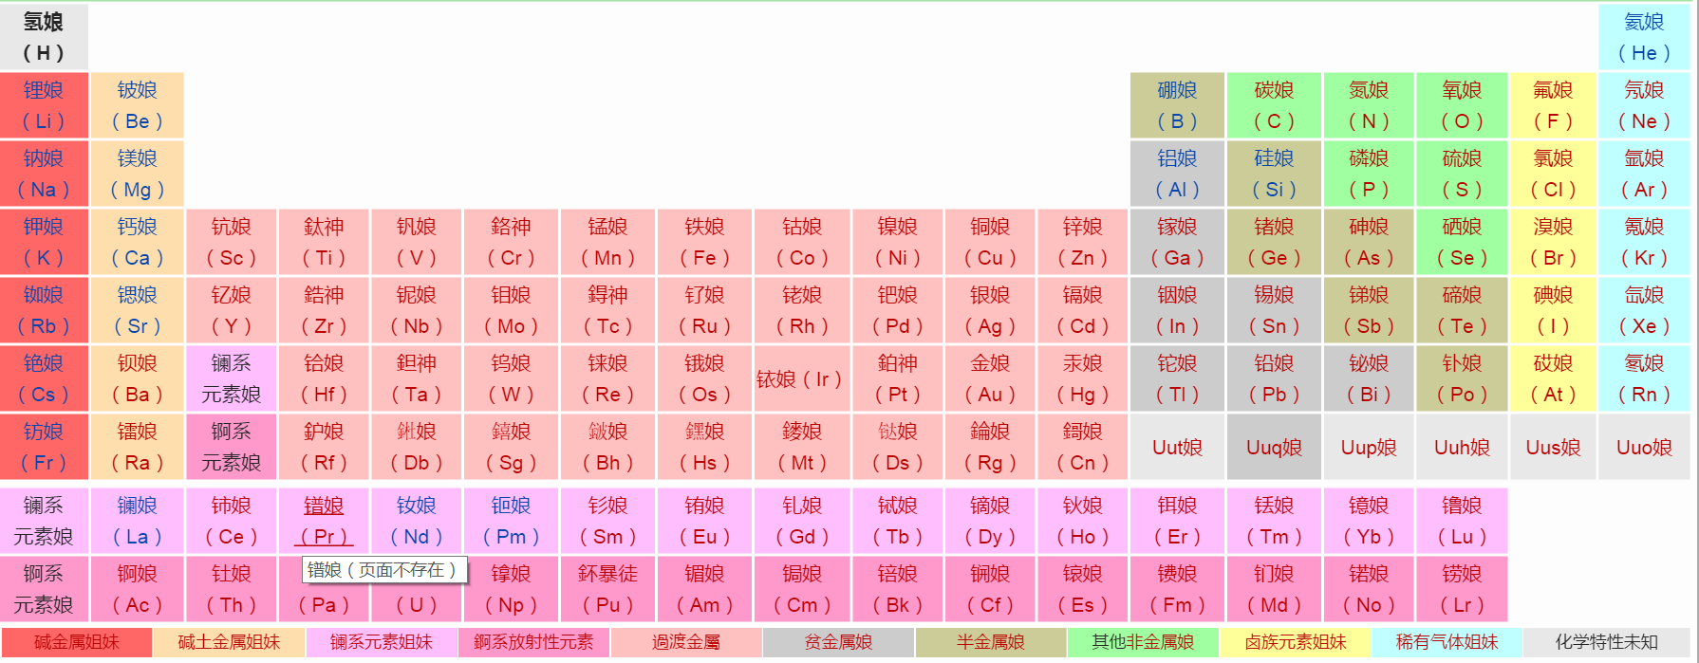

外形设定：主体色调为淡蓝色（氢气在氧气中燃烧生成淡蓝色火焰）
轻薄单调感（氢是最轻的元素）

性格设定：清爽、礼貌（无色、无嗅、无味），不擅长水中作战（溶解度很低）
可以聚变为氘与氚，即重氢与超重氢。

登场台词：

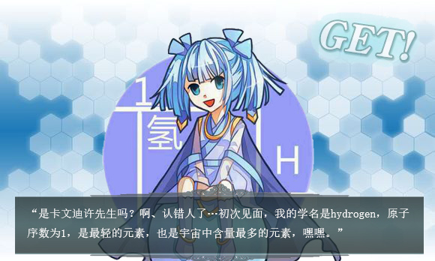
“是卡文迪许先生吗？啊、认错人了…初次见面，我的学名是hydrogen，原子序数为1，是最轻的元素，也是宇宙中含量最多的元素，嘿嘿。”

日常台词：
“想在实验室见到我的话，用锌和稀硫酸反应就可以啦！当然别的金属也不是不行。”
“爆鸣实验，氢气不纯的话我会爆鸣哦，别吓到了。”
“很容易就会把电子送出去呢，尤其是高温的时候，虽然这么说我也只有一个电子…”
“和氧组合起来就能得到水啦，我的名字来源也是这个，猜到了吗？”
战斗台词：
“感觉就快到达爆炸极限了…!”
修复台词：
“说起来氢气的选择性抗氧化作用在医治疾病方面也很有效呢…”

数值设定：
本名 | 氢
昵称  （化学符号） | H
体重  （原子量） | 1.00794
熔点 | -259.14℃
沸点 | -252.87℃
密度 | 0.089888kg/m³
化合价 | 0,1,-1
存在感  （存在度） | 地表：1520ppm，  宇宙：2.79×10¹⁰ppm
姐妹们  （同位素） | ¹H(99.9885%)，  ²H(0.0115%)，  ³H(β⁻、12.33年）

